雪のこころ・雪のことば ぼしゅう！
日本雪氷学会（にほんせっぴょうがっかい）北信越支部（ほくしんえつしぶ） 25周年事業（しゅうねんじぎょう）

みなさん雪というと何を思いうかべますか？雪がふるとなんとなくうれしくなることもありますね。雪や冬で思いつくことばをけんきゅう員に教えてくれませんか。

①雪の俳句（はいく）
5文字＋７文字＋５文字でつくることばです。

《れい》 「 ゆきがふる きょうもあしたも あさっても 」
「 帰り道 シャベル片手に 祖父の声 」
「 朝の会 雪がふりだし さわがしい 」

②雪の詩（し） 《れい》
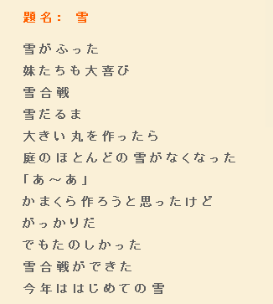

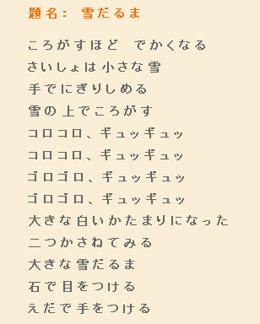

お名前、住所・電話番号：

※ 提出いただいた作品は「作品集」に掲載されます。
優秀作品には図書カード、絵本等を差し上げます。
連絡先：防災科学技術研究所 雪氷防災研究センター 上石（かみいし）
ファックス・0258-35-0020 電話・0258-35-8936 Eメール・kamiisi@bosai.go.jp

